https://www.andante.com.tr/tr/9203/Sonbahar-Esintisinde-Dans-Trio
Anasayfa > Haber > Sonbahar esintisinde Dans Trio
HABER

Sonbahar esintisinde Dans Trio
30.10.2019
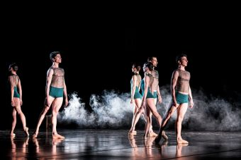
Paylaş:

İstanbul Devlet Opera ve Balesi, Kasım ayının ilk günlerinde baleseverler için üçlü bir bale olan Dans Trio’yu sahneye koyuyor. Bahar, Nox ve Bolero adlı eserlerini kapsayan Dans Trio; 1,2,5,7 Kasım tarihlerinde sahnede olacak.
Geçtiğimiz sanat sezonu dünya prömiyeri yapan Bahar, Sergey Rahmaninov imzalı müziği ve Orkan Dann imzalı koreografisiyle neoklasik bir bale.
"Eserin ismi, ilkbahar ya da sonbaharla güçlü bir bağlantı olduğuna dair cüretkar bir tahmin yapmaya iter insanı, ama gene de sırrını açıklamaz. İlk başta durgun görünen bir akışın, aslında içinde okyanus kadar sürprizler barındırması gibi. Bir çekiş, tutuş ve bırakış; ayrışma ve evrim: Bahar."
Koreografisi Deniz Özaydın’a, müziği Utku Şilliler'e ait olan Nox adlı modern bale ise oldukça merak uyandıcı...
"Eğer insanlığın yeniden bir yaşam kurma şansı olsaydı sonuç yine aynı mı olurdu? Üzerinde yaşadığımız gezegenin bir parçası olmak yerine, onun sahibi olmak için mi uğraşırdık? Birlikte yaşamanın mutluluğunu paylaşmak varken, yine bencilliğimiz ön plana mı çıkardı? Günlük yaşamın koşuşturmacasında bunları kendimize ne kadar sık soruyoruz? "
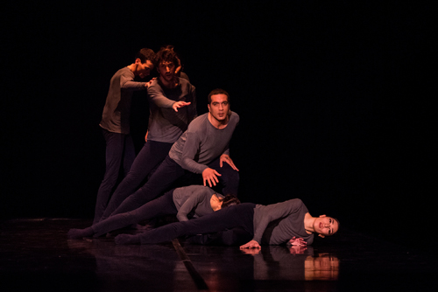
Nox
20. yüzyılın önemli bestecilerinden Maurice Ravel’in 1928 yılında bestelediği en son bale müziği olan Bolero ise koreograf Uğur Seyrek imzası taşıyor. Neoklasik baleden modern baleye geçişin gözlendiği etkileyici eserin dünya prömiyeri, 1997 yılında Ankara’da gerçekleştirilmişti. Uğur Seyrek'in Türkiye’de sahneye koyduğu ilk eseri olması açısından da önem taşıyan Bolero, Seyrek'in tüm koreografilerinde olduğu gibi hayattan kesitler alınarak, kadın-erkek ilişkileri üzerine kuruludur.
"Bir türlü çözülemeyen, içinize girdiği zaman size sonsuz acı veya mutluluk veren, mantıklı düşünmemizi sıfırlayan aşk ve nefret... Yaşamda beni etkileyen, insan ilişkilerinde gördüğüm, duyduğum, zaman içinde oluşan ve bir koreograf olarak tüm bu durumların dışa vuruşunun bir yorumu bu eser. Yaşamı, aşkı, nefreti anlatan…"
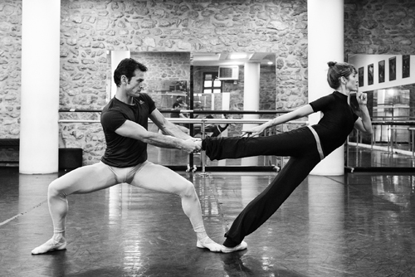
Bolero
Bahar (Neoklasik Bale / 1 Perde)
Koreografi: Orkan Dann
Müzik: Sergey Rahmaninov
Kostüm uyarlama: Orkan Dann
Işık tasarım: Taner Aydın
Nox (Modern Bale / 1 Perde)
Koreografi: Deniz Özaydın
Müzik: Utku Şilliler
Kostüm uyarlama: Deniz Özaydın
Işık tasarım: Taner Aydın
Bolero (Neoklasik Bale / 1 Perde )
Koreografi ve libretto: Uğur Seyrek
Müzik: M. Ravel
Kostüm ve ışık tasarım: Uğur Seyrek
​Kadıköy Belediyesi Süreyya Opera Sahnesi
1,5,7 Kasım 2019, 20:00
2 Kasım 2019, 16:00

